2007年浦东初中物理基础训练题(一)
一、填空题
- 如图1所示的一节普通干电池的电压是______伏，它的正极是________(选填“碳棒”或“锌筒”)。
- 当光从空气斜射入水中时，光的传播方向_________(选填“一定”或“不一定”)发生改变。当光从空气垂直射入玻璃时，折射角______入射角(选填“大于”、“等于”或“小于”）。
- 如果把一杯温度为20℃的水放入冰箱的冷藏室内，水的温度将降低，水分子的无规则运动速度将________(选填“变快”或“变慢”)，这杯水的内能将_________（选填“减少”或“增加”），这是通过_________的方法改变了它的内能。
- 图2中弯曲的撑竿表明力能使物体发生_________；运动员推开撑竿后不会立即落下，由于_________将继续向前，从而越过横杆。
- 图3所示为某地铁车站的自动扶梯，若小王同学站在匀速上行的自动扶梯上，他的动能将__________，他的重力势能将__________。（均选填“增加”、“不变”或“减少”）；
- 如图4所示，轻质杠杆OA可绕O点转动，杠杆长0.2米，在它的A端挂一重20牛的物体G。若在杠杆上的中点B处施加最小的力F，使杠杆在水平位置平衡，则力F的方向应竖直__________，大小为___________牛。
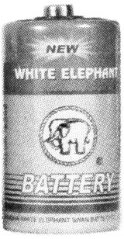  图1 | 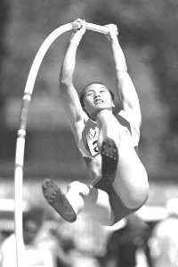  图2 | 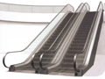  图3 | 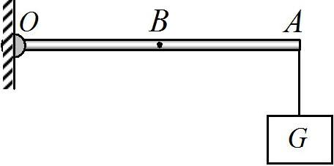  图4
- 图5所示为国内最新“子弹头”列车最高运行速度可达250千米/小时，沪杭两地的铁路线如果按200千米计算，若列车达以最高时速运行在两地间，则从上海到杭州的最短运行时间为________小时。列车在水平轨道上前进的过程中，以列车为参照物，路旁的树木是________的（选填“静止”或“运动”）。
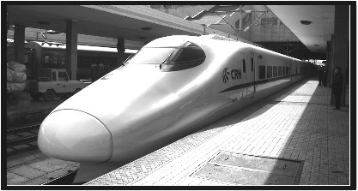  图5 | A  F_{A}  F_{B}  B  图6
- 如图6所示的两个滑轮中，动滑轮是_______(选填“A”或“B”)，不考虑滑轮重力，当用力分别匀速提起相同的物体时，力F_{A}_______F_{B}(选填“大于”或“小于”)。
- 某一边长为0.1米的正方体浸没在水中，若物体的上表面在水面下为0.2米处，则该物体下表面受到水的压强为_________帕，该物体下表面受到水的压强比上表面受到水的压强________(选填“大”或“小”)。
- 重为4.9×10⁵牛的轮船静止在水面上，轮船受到的浮力大小为_________牛，这时轮船排开水的体积为__________米³。
- 重100牛的物体在大小为20牛的水平拉力作用下，10秒内沿水平地面前进2米，则拉力做的功为_________焦，功率为_________瓦；重力对物体做的功为_________焦。
- 某导体接在电压为3伏的电源两端，若在120秒内通过该导体的电量为12库仑，则通过小灯泡的电流________安，电流做功为________焦，该导体的电阻为______欧。
- 一个标有“220V 1000W”字样的电热水壶，当它正常工作时两端的电压为_____伏，通过它的电流为______安。如果它正常工作0.05小时，消耗的电能为_______度。
二、作图题
- 请根据平面镜成像的特点，在图7中画出物体AB在平面镜MN中成的像A´B´。
- 重为30牛的物体静止在水平地面上，用力的图示法在图8中画出它所受的支持力F。
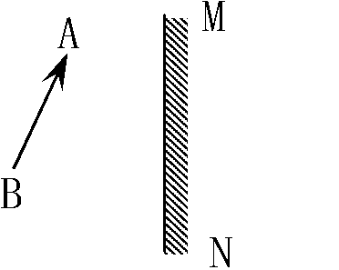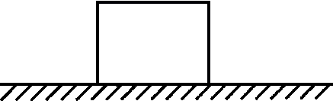
图7 图8
- 在图9中，根据电流方向标出电源的正极和磁感线方向及小磁针静止时的N极。
- 在图10所示电路的〇里填上适当的电表符号，使两小灯均能发光，且各电表的示数均不为零。
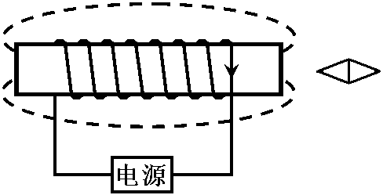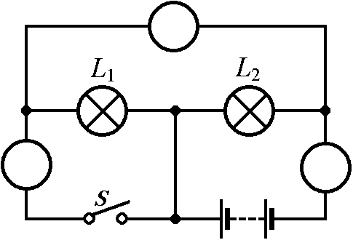
图9 图10
三、计算题
- 有一杯质量为1千克、温度为10℃的水，一位同学对这杯水进行了加热，使这杯水的温度升高到60℃(不计热量损失)，求这杯水吸收的热量。［c_{水}＝4.2×10³焦/(千克·℃)］

- 有一质量为5千克的平底容器，它的容积为0.05米³，底面积为0.25米²，盛满水后放在水平地面上。求：(1)容器中水的质量。(2)容器对地面的压力和压强。

- 在图11示的电路中，电源电压保持不变，滑动变阻器R₂上标有“20Ω 2A”字样。闭合电键后，当滑动变阻器的滑片P在中点位置时，电流表A的示数为1.1安，电流表A₂的示数为0.6安。求：(1)电源电压。(2)电阻R₁的阻值。(3)R₁的电功率。(4)通电10秒钟，电流通过R₂所消耗的电能。
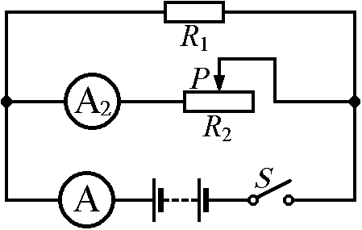
图11

四、实验题
- “测定物质密度”的实验原理是_________________________________，其中物体体积实验室一般用_________来测量。
- 图12所示温度计的测量范围为__________℃。若用该温度计测量液体的温度，在读数时，温度计的玻璃泡________离开被测液体(选填“能”或“不能”)。
图12
- 如图13所示为某同学“研究杠杆平衡的条件”的实验装置，实验时，为了能在杠杆上直接读出杠杆的力臂，应先向________调节杠杆两端的平衡螺母（选填“左”或“右”），使杠杆在水平位置保持平衡。当他在杠杆的左侧挂了两个钩码以后，想用弹簧秤向上拉住杠杆，并使杠杆在水平位置平衡，如图14所示，他应该选择弹簧秤的作用点在杠杆支点O的___________侧（选填“左”或“右”）。
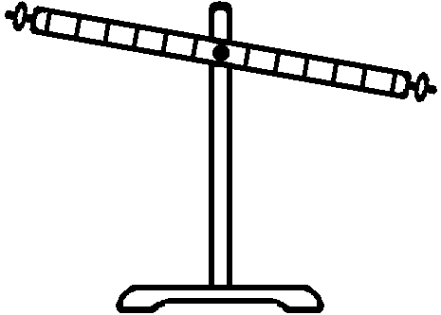  图13 | 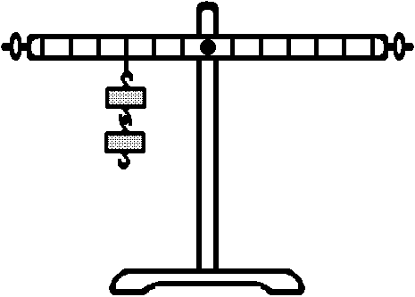  图14 | 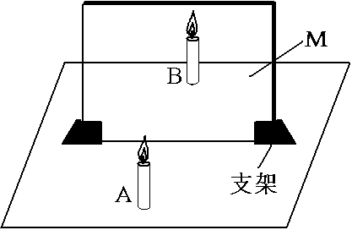  图15
- 如图15所示是某同学做“研究平面镜成像特点”实验装置，实验时用平玻璃板作为平面镜，其目的是便于确定___________的位置，图中A、B两根蜡烛大小应____________(选填“相同”或“不同”)的。
- 在探究凸透镜成像规律的实验中，把蜡烛放在凸透镜前20厘米处，移动光屏，可在光屏上成一个与烛焰大小相等的像。此时，若将蜡烛沿主光轴远离凸透镜移动15厘米，则适当调整光屏位置，在光屏上____________ (选填“一定”或“可能”)找到____________(选填“倒立放大”或“倒立缩小”)的像。
五、分叉题
A组
- 下列估值中合理的是…………………………………………………………………( )
A 正常人的体温是37℃。 B 一辆公交车的相邻两个车站间的间距为100米。
C 普通成人体重120千克。 D 高速公路上正常行驶的小轿车的速度为40千米/时。
- 通常情况下,下列学习用品中属于导体的是………………………………………( )
A 塑料尺。 B 教科书。 C 练习纸。 D 铅笔芯。
- 下列各种摩擦中，属于滚动摩擦的是………………………………………………( )
A 用圆珠笔笔写字时，笔尖与纸的摩擦。 B 用钢笔写字时，笔尖与纸的摩擦。
C 擦黑板时，黑板擦与黑板的摩擦。 D 扫地时，扫帚与地面的摩擦。
- 下列事实中，最能说明物体吸收的热量跟升高的温度有关的是……………………（ ）
A 质量相等的水和煤油温度都升高5℃,它们吸收的热量不同。
B 体积相等的煤油和水温度都升高10℃,它们吸收的热量不同。
C 质量相等的两铜块温度分别升高20℃和10℃,它们吸收的热量不同。
D 体积相等的两杯水温度都升高100℃,它们吸收的热量相同。
- 用如图16所示的刻度尺测量物体的长度，刻度尺的最小刻度为________毫米，所测物体的长度为________厘米。
- 如图17所示是“研究光的反射规律”的实验器材，图中O处是一块__________。实验时，通过前后转动的小门，可以研究：反射光线、入射光线和法线是否_________________。
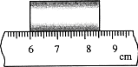  图16 | 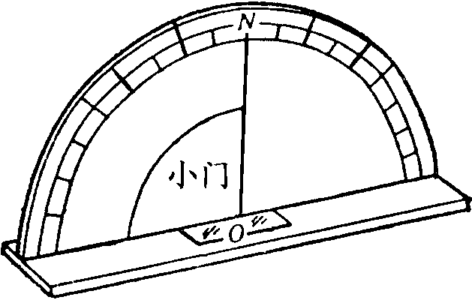  图17 | 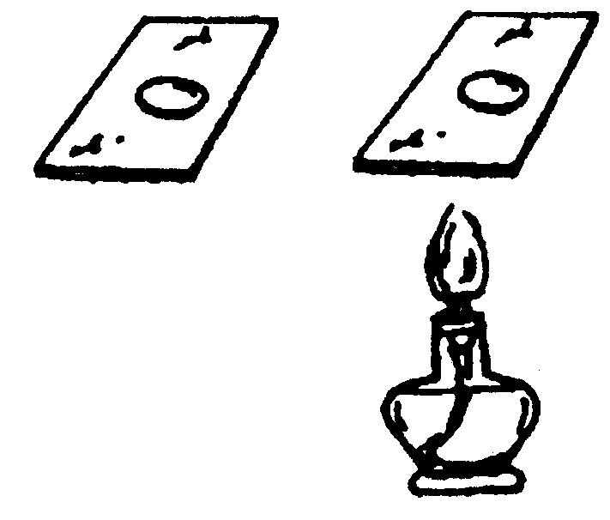  图18
- 某同学用如图18所示实验装置研究“影响蒸发快慢的因素”，他在同一实验桌上的两块相同玻璃片上分别滴上一滴水，使两块玻璃片上液滴的__________相同，研究蒸发快慢与________是否有关。
B组
- 下列微粒中不显电性的是………………………………………………………………( )
A 中子。 B 原子核。 C 质子。 D 电子。
- 如图19所示表示的是四冲程内燃机的………………………………………………（ ）
A 排气冲程 B 吸气冲程。 C 做功冲程。 D 压缩冲程。
- 演奏同一首曲时，人能分辨出二胡和小提琴发出的声音，主要是依据声音的………（ ）
A．音调。 B.音色。 C.响度。 D.速度。
- 下列关于打点计时器的作用，不正确的说法是………………………………………（ ）
A 数出纸带上记录的点子数就可以知道物体运动所需时间。
B 因为纸带上记录的两个点的时间间隔是相等的，所以只能研究匀速直线运动。
C 记录做直线运动的物体经过相等时间间隔所在的位置。
D 打点计时器的打点是记录物体运动的位置，计时就是具有计时作用。
t/秒
12
2
4
6
8
10
0
0.4
0.8
1.2
1.6
t/秒
乙车
12
2
4
6
8
10
0
0.2
0.4
0.6
0.8
甲车
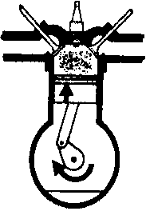  图19 | 图20
- 白光通过玻璃三棱镜会发生_________现象，这是因为：同一介质_____________________ _________________________。
- U形管压强计是研究___________（选填“固体”、“液体”或“气体”）内部压强规律的仪器，U形管两边液面高度差越大，表示该处的压强越_________（选填“大”或“小”）。
- 如图20(a)、(b)所示为甲、乙两辆电动小车作匀速直线运动的路程—时间图像，由图像可知甲车的速度是＿＿＿米/秒，甲车的速度＿＿乙车(选填“大于”、“小于”或“等于”)。

